Onderwerp: overstap naar het gewoon secundair onderwijs

Beste ouder(s),

De stap naar het middelbaar onderwijs komt dichterbij voor je kind. Samen met het schoolteam en het CLB bekijken we welke overstap het beste bij je kind past. Graag geven we nog extra algemene informatie mee over 1A en 1B en een aantal praktische tips.
1e leerjaar A:
- Als je kind het getuigschrift basisonderwijs heeft behaald.
- De focus ligt hier op nieuwe leerstof, vooral theorie, dat aan een hoger tempo wordt aangeboden.
- Na 1A meestal naar 2A.

1e leerjaar B:
- Als je kind het getuigschrift van het basisonderwijs niet heeft behaald.
- 1B richt zich op jongeren met een leerachterstand of jongeren die liever al doende leren, de focus ligt hier voornamelijk op herhaling van de leerstof van het basisonderwijs, aan een rustiger tempo.
- Na 1 B meestal naar 2B (of eventueel naar 2A of 1A).

Indien je kind nood heeft aan bijkomende ondersteuning door specifieke zorgvragen, is dit mogelijk na een traject te doorlopen met het CLB en de school. Zo kan deze leerling leersteun krijgen en kan deze:
- met een GC-verslag: het gemeenschappelijk curriculum in een school volgen.
- met een IAC-verslag: een individueel aangepast curriculum volgen op maat van de leerling. De school moet deze aanpassingen redelijk achten voor inschrijving. Na 60 dagen beslist de school of de leerling daar ingeschreven kan blijven staan.
- met een OV4-verslag: het gemeenschappelijk curriculum volgen. De school moet deze aanpassingen redelijk achten voor inschrijving. Na 60 dagen beslist de school of de leerling daar ingeschreven kan blijven staan.
Het onderstaande schema geeft een overzicht van de algemene structuur van het gewoon secundair onderwijs. De 1e graad is een algemene graad zonder studierichtingen, pas nadien kiest een leerling voor een specifieke studierichting. Een finaliteit geeft aan waarop de studierichting de leerling voorbereidt:
- Doorstromen naar het hoger onderwijs = doorstroomfinaliteit
- Doorstromen naar de arbeidsmarkt = arbeidsmarktfinaliteit
- Doorstromen naar hoger onderwijs en arbeidsmarkt = dubbele finaliteit
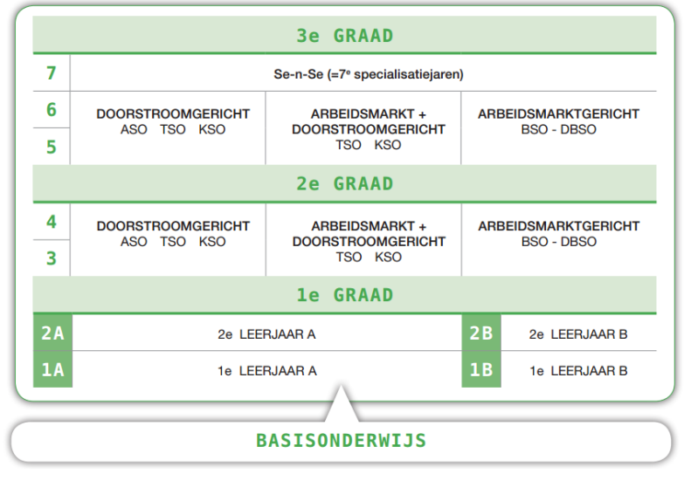
Praktische tips:
- Schrijf je tijdig in, plaatsen kunnen beperkt zijn.
- De aanmeldingsprocedure op elke school is verschillend, kijk zeker op de website van de school voor meer informatie.
- Meld je aan bij meerdere scholen.
- Informeer bij de school naar voorrang als er al een broer of zus op school zit. De inschrijvingen met voorrangsregeling kunnen vroeger van start gaan.

Onze school en het CLB helpen je graag verder in dit zoekproces.
Met vriendelijke groeten,
Het Wilgenduin-team

